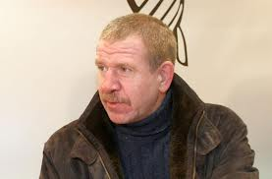

Juozas Erlickas

Sena knyga

Aš kitados turėjau seną knygą -
Kaip ji vadinosi – šiandien nebeatmenu,
Užrito metai kiekvieni po akmenį
Ir užmarštim it pelenais apsnigo…
Toj knygoj prerijas aš pirmą kartą
Išvydau – ten kaubojus jaunas jojo,
Iš dvidešimto puslapio mergaitė
Man vieną naktį skarele pamojo.
Patraukęs tyliai seną žalią skląstį,
Aš įėjau vidun į tą knygelę, -
Nes knygoj kiekvienoj yra durelės -
Tik ne visiems pavyksta jas atrasti…
Tenai ilgai po prerijas klajojau,
Ant žirgo jodinėjau ir medžiojau,
Prie laužo sidabrinėj mėnesienoj
Aš karo šokį šokau su indėnais,
Su ta mergaite į Floridą plaukėm,
Ją gyniau nuo plėšikų ir piratų,
Man dovanojo aštrų tomahauką
Ten Oceola, seminolų vadas,
Banditas iš Floridos Kitas Smitas
Į širdį triskart dūrė man peiliu,
Aš atėmiau tą peilį. Negaliu
Pakęst, kad šitaip nė už ką badytų!..
Aš Smitą išvijau iš savo knygos
Ir ant mustango į namus grįžau,
O ta mergaitė knygoj pasiliko
Ir niekad jos jau nebesutikau…

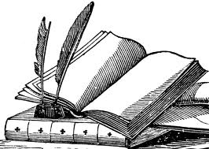

Geras dalykas kaupti geras knygas, bet kur kas geresnis – dažniau jas skaityti. – F. Petrarka
...............................................................

Knyga padeda užpildyti išsilavinimo spragą. – V. Pekelis

.............................................................................
Namai, kuriuose nėra knygų, panašūs į kūną be sielos. – Ciceronas

...............................................................................

Knyga – tai indas, kuris mus pripildo, bet pats netuštėja. – A. Debruselis

..........................................................................

Mokykitės ir skaitykite. Skaitykite vertingas knygas. Visa kita padarys gyvenimas. – F. Dostojevskis

..................................................................................

Mokytas – iš knygų, o kvailas – iš galvos. - Liaudies patarlė

................................................................................

Nespręsk apie knygą iš viršelio. Liaudies patarlė

...............................................................................

Kada nors knygos atėjimas pas žmogų bus prilygintas dieviškosios ugnies pagrobimui – nes kuo gi mes ginamės nuo tamsos ir smurto žvėrių, jei ne knyga, kuo sušildom sugrubusią sielą, kieno, jei ne knygos šviesa mus vedė ir veda pasaulio ir pačių širdies labirintais. – J. Marcinkevičius
......................................................................................................



Džonas Kenedis praktikavo greitojo skaitymo pratybas ir per minutę perskaitydavo iki 1000 žodžių. Filosofas Stuartas Millas knygos puslapį perskaitydavo tik žvilgtelėjęs į jį, o Franklinas Ruzveltas, užmetęs tik žvilgsnį, taip pat surydavo visą pastraipą.

Turbūt daugelis žino tokį mažą testuką. Pamėginkite kuo greičiau perskaityti:
Pgaal Alngų uvernitetsio triyjimnėus ridažių tavkra ždojye vkaisiši nearvsbi. Sbavru, kad pimra ir pakustinė radėis btūų svao vieoste. Vsia ktia glai btūi ttoali neąsmnoė, ir tai ntreudko sakttyii ir suraspti. Tiap yra tdėol, kad mes skatimoe ne atksirmois raiėmdis, o išistais žožaidis.

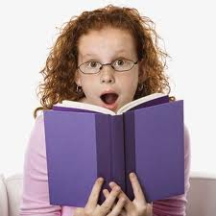
Treniruojantis pagal greitojo skaitymo technikos nurodymus, galima pasiekti ne vien maksimalius rezultatus, bet galima tiesiog atsikratyti blogų skaitymo įpročių, išmokti geriau susikoncentruoti ir įsiminti informaciją. Tas taip pat būtų aktualu skaitant ir grožinę literatūrą.

Kaip išmokti greitai skaityti?

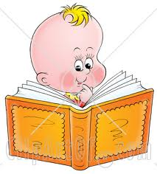
Jei pasinaudosite šiais patarimais, greitai nustebsite savo progresu.
- Pramankštinkite akis.

- Pasirinkite tinkamą momentą ir venkite trukdymų.

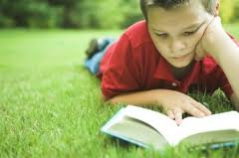
- Neįsitaisykite patogiai.

- Pasinaudokite „gidu“: pirštu, pieštuku....


- Aktyvinkite atmintį. Prisiminkite ką perskaitėte.

- Neskaitykite to paties kelis kartus. Nebent grįžkite į kai kurias vietas perskaitę visą tekstą.
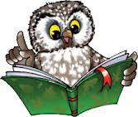
- Nesiblaškykite.

- Žinokite, ko tekste ieškote.

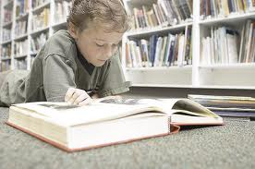
- Netarkite žodžių mintyse, skaitydami nejudinkite lūpų.

- Naudokite atraminius taškus. Nebūtina skaityti nuo eilutės krašto iki galo.

- Gerinkite bei plėskite savo žodyną.
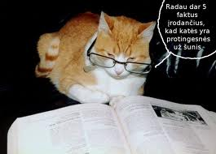

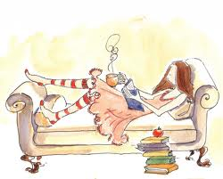
- Susitelkite. Kai jums paskaičius 30-40 min. jau kyla pašalinių minčių, būtina pailsėti. Nepersistenkite. Galbūt dabar laikas pajudėti ar išgerti puodelį kavos.

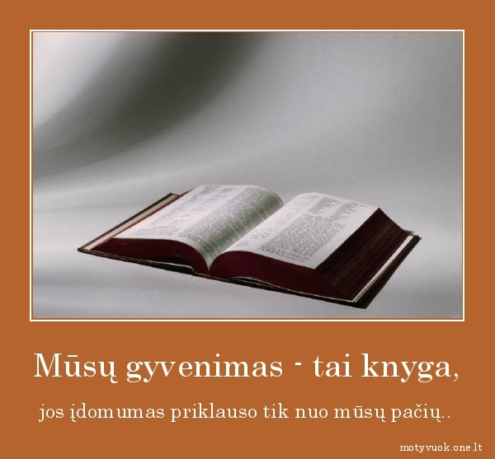

5 klasės mokinys renkasi skaityti šias knygas
- Amicis de Edmondo (Edmondas de Amičisas). Širdis.
- Andersenas Hansas Kristianas. Laukinės gulbės (arba kitas rinkinys).
- Bernet Frensis (Frensė Bernet). Mažasis Lordas Fontlerojus.
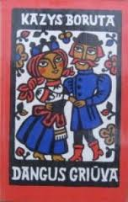
- Bisset Donald (Donaldas Bisetas). Pamirštas gimtadienis (arba Aukštyn kojom).
- Boruta Kazys. Dangus griūva.
- Broliai Grimai. Vaikų ir namų pasakos.
- Bulyčiovas Kiras. Nenuorama.
- Coolidge Susan (Siuzana Kulidž). Ką nuveikė Keitė.
- Dahl Roald (Roaldas Dalas). Raganos.
- De jongas Meindertas. Gandralizdis ant stogo.
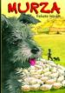
- Degutytė Janina. Pelėdžiuko sapnas.
- Donnely Elfie. Sudie, seneli, ištariau aš tyliai.
- Endė Michaelis. Momo.
- Fekete Istvan. Murza.
- Gaarder Jostein (Justeinas Gorderis). Ei! Ar čia yra kas nors?
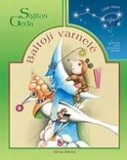
- Geda Sigitas. Baltoji varnelė.
- Gripė Marija. Hugas ir Jozefina.
- Gripė Marija. Jozefina.
- Hofmanas Ernestas Teodoras. Spragtukas ir pelių karalius.
- Jankus Jurgis. Po raganos kirviu.
- Jankutė Nijolė. Šamo ežero sekliai.
- Janson Tuvė. Kometa artėja!
- Karosaitė Alma. Konsultuoja Balys Gražbylys.
- Kästner Erich (Erichas Kestneris). Dvynukės.
- Kiplingas Redjaras. Džiunglės.
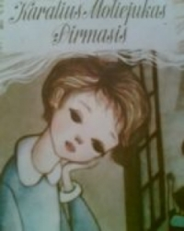
- Korčakas Janušas. Karalius Motiejukas Pirmasis.
- Landsbergis Vytautas V. Obuolių pasakos.
- Lewis C.S. (Klaivas Steiplas Liuisas). Liūtas, burtininkė ir drabužių spinta.
- Lietuviškos pasakos.
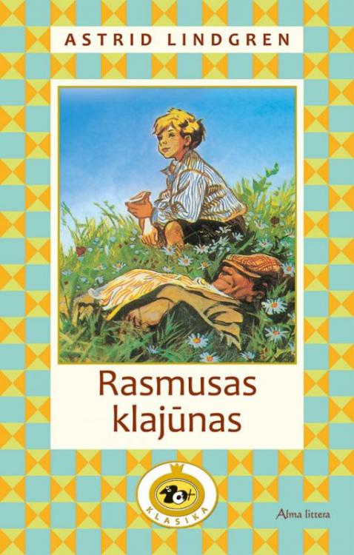
- Lindgren Astrida. Emilis iš Lionebergos.
- Lindgren Astrida. Mijo, mano Mijo.
- Lindgren Astrida. Rasmusas klajūnas.
- Loon Paul van. Siaubų autobusas.
- Lutsas Oskaras. Pavasaris.
- Macourekas Milošas. Du šimtai senelių.
- Marshall Alan (Alenas Maršalas). Aš moku šokinėti per balas.
- Mieželaitis Eduardas. Miško pasaka.
- Mourlevat Jean-Claude (Žanas Klodas Murleva). Upė tekanti , aukštyn.
- Nemcova Božena. Didžioji pasakų knyga.
- Norton Mary (Merė Norton).Skoliniautojai.
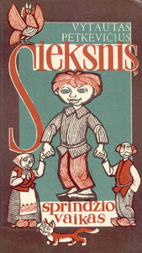
- Nöstlinger Christine (Kristina Niostlinger). Pirmadienį viskas kitaip.
- Olsson Sören, Jacobson Anders ( Siorenas Olsonas ir Andešas Jakobsonas). Berto dienoraštis.
- Palčinskaitė Violeta. Senamiesčio lėlės.
- Petkevičius Vytautas. Sieksnis Sprindžio vaikas.
- Puišytė Aldona. Tėvelio sodai.
- Račickas Vytautas. Jos vardas Nipė.
- Rodais Džanis. Dželsominas Melagių šalyje.
- Rowling Joanne (Joana Rouling). Haris Poteris ir Išminties akmuo.
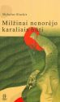
- Saja Kazys. Klumpės.
- Sent-Egziuperi Antuanas de. Mažasis princas.
- Sigutė. Lietuvių liaudies pasakos.
- Sluckis Mykolas. Milžinai nenorėjo karaliais būti.
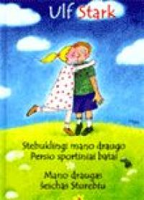
- Spalis Romualdas. Gatvės berniuko nuotykiai.
- Spyri Johana. Heida.
- Stark Ulf (Ulfas Starkas). Stebuklingi mano draugo Persio sportiniai batai.
- Sužeistas vėjas.
- Tolkinas Džonas Ronaldas Ruelas. Hobitas.
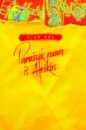
- Travers Pamela (Pamela Trevers). Merė Popins.
- Tūkstantis ir viena naktis.
- Twain Mark (Markas Tvenas). Princas ir elgeta. („Alma litera“)
- Vainilaitis Martynas. Kaulo bobos apžavai (arba Bruknelė).
- Vėl Vilė. Parašyk man iš Afrikos.
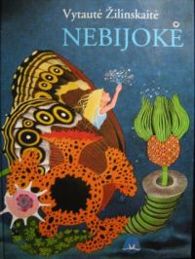
- Wells Herbert (Herbertas Velsas). Širmieji žmonės Mėnulyje.
- Wilson Jasqueline (Žaklina Vilson). Mes – dvynės.
- Zaltenas Feliksas. Bembis. Bembio vaikai.
- Žilinskaitė Vytautė. Nebijokė.
- Žilinskaitė Vytautė. Robotas ir peteliškė (arba Ledinė fėja).

Literatūrinės premijos Lietuvoje
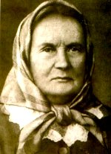

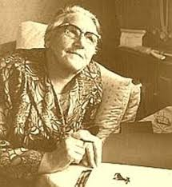
Žemaitės literatūrinė premija – viena prestižinių Lietuvos literatūrinių premijų, skiriama už per dvejus praėjusius kalendorinius metus atskira knyga išleistą grožinę prozą, publicistiką kaimo tematika arba už monografijas apie žinomus kraštiečius.

Ievos Simonaitytės literatūrinė premija skiriama už meniškai brandžius literatūrinius kūrinius, kuriuose atsispindi Klaipėdos krašto bei Mažosios Lietuvos dvasia.

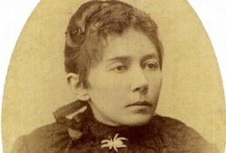
Gabrielės Petkevičaitės- Bitės literatūrinė premija skiriama už grožinės literatūros – prozos arba publicistikos – kūrinį, kuris meniškai ir įtaigiai atspindi Lietuvos, ypač jos kaimo gyvenimą, kelia moralines ir dvasines problemas, aktualiai prabyla apie humanistines idėjas, kurios akivaizdžios G. Petkevičaitės-Bitės gyvenime ir kūryboje.
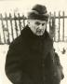
Nuo 1985 m. kas dveji metai už geriausią prozos kūrinį kaimo tematika teikiamos rašytojo Juozo Paukštelio literatūrinės premijos. Premijų skyrimą inicijuoja Pakruojo rajono savivaldybės Kultūros skyrius.

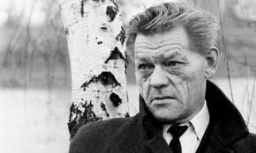

Pauliaus Širvio literatūrinė premija inicijuota 1995 m. minint poeto Pauliaus Širvio 75-ąsias gimimo metines ir teikiama kas dveji metai.

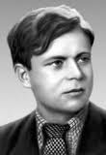
Petro Cvirkos literatūrinė premija įsteigta siekiant įamžinti žymaus rašytojo kraštiečio Petro Cvirkos atminimą. Ji skiriama už novelių knygą, išleistą per praėjusius dvejus kalendorinius metus.
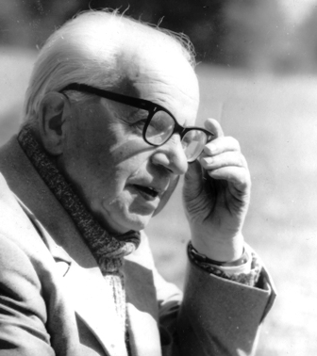
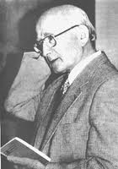
Juozo Keliuočio premija skiriama už reikšmingus poezijos, prozos, literatūros kritikos, vertimų, publicistikos, Juozo Keliuočio kūrybos nagrinėjimo, ir kitus originalius, prasmingus kūrybinius rašto darbus, tęsiančius žurnalisto diegtų kultūrinių vertybių ir tradicijų aktualizavimą bei sklaidą.

Antano Vaičiulaičio premija teikiama kas dveji metai už novelistiką, publikuotą Lietuvos rašytojų sąjungos mėnraštyje „Metai“.
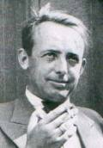
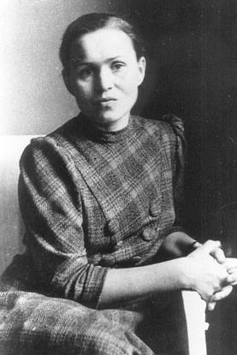
2003 m. Utenos rajono savivaldybės taryba, pritariant Lietuvos rašytojų sąjungai, įsteigė Antano Miškinio literatūrinę premiją poetui už aukštaitiškos dvasios išsaugojimą poezijoje ir (nuo 2004 m.) mažąją premiją respublikos jaunųjų filologų konkurso nugalėtojui.

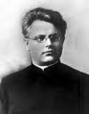
Salomėjos Nėries vardo literatūrinė premija geriausio eilėraščio kaimo tematika autoriui.
J. Tumo-Vaižganto premija buvo įsteigta 2002 metais minint Lietuvos rašytojų ir žurnalistų sąjungos 80-metį. Kasmet ji skiriama rašytojui arba žurnalistui už sėkmingą literatūros ir žurnalistikos dermę kūryboje.

Nobelio literatūros premija – premija, skiriama kasmet autoriui iš bet kurios šalies, kuris, pasak Alfredo Nobelio, sukūrė „geriausią idealistinės krypties darbą“. „Darbas“ šiuo atveju suprantamas kaip visi autoriaus darbai, o ne tik konkretus kūrinys, nors atskiri kūriniai dažnai minimi premijos teikimo metu. Kam paskirti premiją, sprendžia Švedijos Akademija.

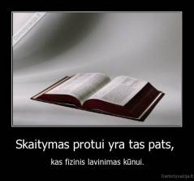

Knyga - geriausias išmintingo žmogaus draugas. - Robin Sharma

.........................................................
Knygos mus žavi, mums kalba, pataria, jas su mumis sieja kažkoks gyvas ir harmoningas artumas. -
Frančeskas Petrarka
...........................................................

Knygos - mano ginklas, jomis užkariavau visą pasaulį. -Volteras

..............................................
Išauklėti kultūringą žmogų padeda dvi jėgos: menas ir mokslas. Abi šios jėgos susijungia knygose. - Maksimas Gorkis

?
!

